Bavaria Aegir Lentesprint
30 & 31 maart 2019
Stuurinstructie

STUURINSTRUCTIE
Vragen of uitleg over dit document?
Mail naar lentesprint@gsraegir.nl of bel/app 06 –54 73 01 86
De stuurliedenvergadering vindt plaats bij Waterskiclub “Paterswoldsemeer”.
Adres: Kaapse Baan 3, 9752 XP Haren.
1. Algemeen
Omdat het finishgebied zeer kort is, is de stuurinstructie verplicht voor alle nummers.
De stuurinstructie dient bijgewoond te worden door alle stuurtjes. De tijden van de stuurinstructie staan hieronder aangegeven.
Mocht u niet bij de stuurinstructie aanwezig zijn, kunt u worden uitgesloten van deelname aan de wedstrijd.
Zaterdag
Stuurinstructie blok 1: 8:20
Stuurinstructie blok 2: 10:15
Stuurinstructie blok 3: 12:55

Zondag:
Stuurinstructie blok 1: 08:50
Stuurinstructie blok 2: 10:35
Stuurinstructie blok 3: 13.05
Draag uw rugnummers duidelijk zichtbaar. U dient deze na de wedstrijd weer in te leveren bij uw competitiecommissaris. Indien u de set van drie rugnummers niet compleet inlevert, houden wij tien euro borg in.
De blokindeling is te vinden op de website.
www.Aegirlentesprint.nl -> informatie -> blokindeling.

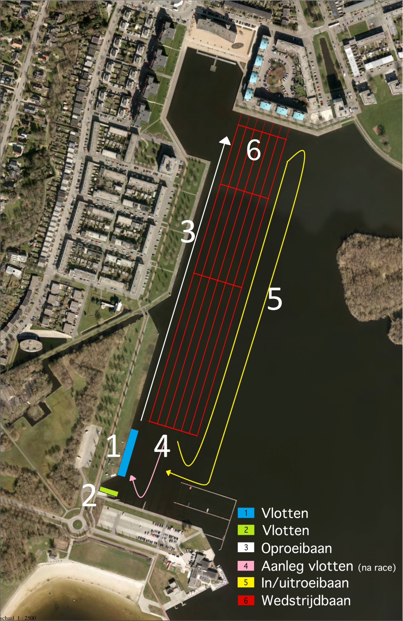
2. Afbeelding van de baan
3. Vlotten
Vlotten dient 20 à 30 minuten voor de starttijd te gebeuren. De crew bij de
vlotten bepaalt wie er op welk moment mag vlotten, luister goed naar hen! Zorg dat u op tijd en met uw hele ploeg bij het vlot staat.
Alle boten dienen in het water gelegd te worden bij vlot 1. Hier kunt u ook wisselen van boot. Let er bij het inleggen van de boot op dat de boegbal richting de start ligt.

Vlot 2 dient als uithaalvlot. Wanneer u de boot niet hoeft door te wisselen, maar uit het water moet halen, mag u deze aanleggen bij vlot 2.
4. Oproeien
Het oproeien gebeurt aan de kant van het land.
50 tot 100 meter voordat de wedstrijd langs vaart dienen alle boten te laten lopen.
U mag dus niet doorroeien als er een wedstrijd langs vaart.

Mocht er tijdens het oproeien materiaalpech ontstaan, probeer dan door te roeien tot de start en geef dit aan bij de kamprechters. Deze zullen u naar een haventje bij de start leiden waar u uw materiaalpech kan verhelpen.

5. Startgebied
Ga klaarliggen in de haven voor de start. De starter zal aangeven wanneer er naar de start geroeid mag worden. De baan waarin u dient te starten vindt u in de loting op time-team, dus zorg dat u hiervan op de hoogte bent.

6. Starten
De Lentesprint wordt gestart met een vaste start. De startprocedure wordt aangegeven met vlaggen.
Zorg dus dat de roeiers weten dat wanneer de vlag naar beneden gaat ze mogen starten en dus niet moeten wachten op geluidssignalen. Indien u materiaalpech heeft, dient de stuur dit binnen 100 meter aan te geven door het opsteken van uw hand. Dit moet een geldig materiaalprobleem zijn!

7. Finish
Omdat het finish gebied niet heel groot is, moet er vrijwel direct na het finishen worden gehouden. C4’ en moeten direct aanleggen aan het juiste vlot. Alle andere boten mogen uitroeien volgens lijn 5, tenzij de boot gedeeld wordt met een andere ploeg.
Mocht u in de race zijn verhinderd (aangevaren door andere boten, een obstakel et cetera) zorg er dan voor dat u, de stuur, uw hand op steekt vlak na de finish. Dit betekent dat u protest aantekent.
De kamprechters zullen naar u toe komen om uw protest te noteren en door te geven.

